**喜迎二十大 让暑假与精彩“童”行**

——武进区前黄中心小学2022暑假活动指南

在做好疫情防控工作的前提下，为了让全体学生度过一个安全、健康、愉快、文明的暑假，学生中心将组织各类有意义、有创意的暑期活动，引导学生保护人身安全、加强体育锻炼、积极参与劳动实践，倡导学生崇尚科学、主动学习。

**书香润童心**

1. “童心永向党 快乐伴成长”红领巾读书征文。围绕主题，阅读红色书籍，撰写读书心得或观后感，体裁不限。五年级学生参加，每班精选2篇，8月15日前各班将电子稿交沈红蕾，择优参赛。
2. “喜迎二十大 青春向未来”征文活动。通过阅读中华优秀传统文化、百年英雄人物传记等优秀读物，结合自我成长的实践，撰写自我学习成长励志故事。五年级学生参加，每班精选2篇，开学后以Word上交，择优参赛。
3. 《中国少年文摘》第十届“超新星快乐作文大赛”征稿活动。主题为“少年·进取·未来”，题目自拟，体裁不限，字数不限。五年级学生参加，每班精选2篇，开学后以Word上交，择优参赛。
4. “好书伴我成长”读书活动。围绕“幸福阅读 快乐成长”主题，在暑期中阅读好书，撰写读后感。四年级学生参加，每班精选3篇，开学后以Word上交，择优参赛。
5. “学习劳模、争当先进、报效祖国”主题征文活动。结合劳动体验和自我成长实践，撰写学习成长励志文章，弘扬“艰苦奋斗”“勇于创新”“甘于奉献”的劳模精神。四年级学生参加，每班精选3篇，开学后以Word上交，择优参赛。
6. “青春梦想 科创无限”绘画征集活动。作品能展示中华民族伟大复兴前所未有的光明前景，讴歌新时代，放飞青春梦想。绘画作品规格为A3，横版作画，作品正面需注明：学校年级班级+姓名+联系方式。四五年级学生参加，开学后每班上交2幅作品，择优参赛。
7. “描绘我心中的英雄”绘画（书法）比赛。通过阅读书籍或观看影片等方式学习英雄故事，用画笔抒发对英雄的敬仰之情。绘画纸张、形式不限，书法作品不超过40x60厘米。一至三年级学生参加，开学后每班精选3幅上交评比。另外，7月31日前，由家长将绘画、书法作品拍照上传“致敬英雄”微信小程序，参加上级评比。（具体操作方法后续会发通知）

**活动乐参与**

**活动一**：队员们可以和家长打开“享去常州”微信小程序，参加“百万青少年走进爱国主义教育基地”实践活动，现场点击打卡，拍摄基地靓照上传。

**活动二：**开展力所能及的家务劳动是每名队员的必修课，不仅能增强队员们生活自理能力，更能学会责任担当、感恩父母的辛劳。坚持每天做一项家务，力争学会1-2项劳动本领。

**活动三：**积极开展居家体育锻炼，可以走向运动场，走到阳光下，走进大自然，积极参加体育锻炼，磨练意志，增强体质。

**活动四：**全市未成年人成长指导服务【自选】。

1.一对一心理面询。服务对象:全市未成年人及家长，参与方式: 每周三至周五，拨打0519-86617789、96111可预约一对一面询。面询时间为工作日晚上及周六周日全天。面询地点为常州市青少年活动中心内1号楼1楼106室（未成年人成长指导中心，常州市钟楼区东横街18号）

2.常老师96111心理热线服务。服务对象:全市未成年人及家长，参与方式: 每天18:00—22:00，拨打常老师心理热线0519-96111可进行电话咨询。每周二、周五为家庭教育咨询，其他时段为心理健康咨询。

**安全要牢记**

1.暑假期间时刻增强个人防护意识，外出佩戴口罩，非必要不外出、不聚集、不聚餐、不到中高风险地区和人员聚集公共场所。养成良好卫生习惯，与他人交流要保持一米距离，多喝水，勤洗手，确保身体健康。

2.充分认识溺水事故的危害性，提高自我保护意。不在无家长或监护人带领的情况下游泳，不私自到水库、塘坝、河流、海边等危险区域游泳玩耍，不擅自与同学结伴游泳。

3.在家时有雷雨闪电，应立刻关闭门窗，不要开电视机、电脑等，应拔掉电源插头，防止雷电从电源线入侵；在户外突遇雷电，不能在树下、电杆下避雨，也不能在空旷处停留，应立即跑至安全地带。

最后，希望全体少先队员在假期中学会科学管理、合理经营，时刻牢记安全第一，让一年一度的暑假生活更加精彩、更具意义，使暑假真正成为学习、生活的加油站。

附阅读推荐书目：

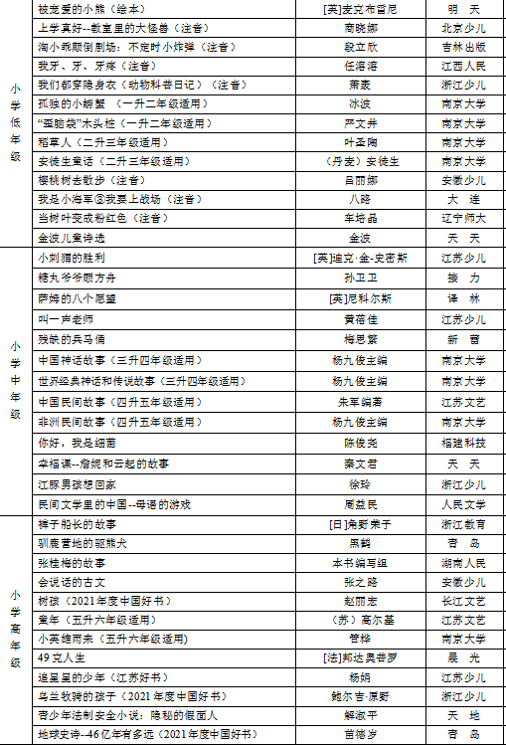



前黄中心小学学生中心

2022年6月29日